Case Study
~ KeyWord ~
VTE, prevention (Prophylaxis), surgical patient, low risk patient, Guideline, American College of Chest Physicians
使用したデータベース：DynaMed 検索日：2011年1月18日

Bさん（男性）はラパコレ（腹腔鏡下胆のう摘出術）を受ける予定の患者です。
周術期のVTE（静脈血栓塞栓症）が心配ですが、Bさんには危険因子となるような他の症状は特に
ありません。
担当の外科医は確認のため、DynaMedでBさんのような患者のVTE予防について調べてみることに
しました。

Question
「VTEの予防」について、特にBさんのような「外科治療を受ける患者」であり、「VTEリスクが低い患者」である事について記述された情報が必要です。
この事から・・・
- VTE ( Venus ThromboEmbolism )
- surgical patient
- low-risk
などのキーワードが想起されます。

Search
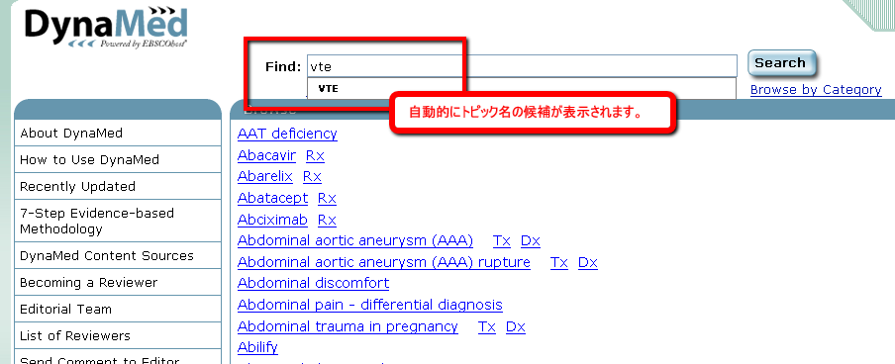
まず、DynaMedのトップページから、VTEで検索してみましょう。

検索結果のVTEをクリックすると、”Venus thromboembolism”のトピックが表示されます。
より詳細な情報に的を絞るため、トピックの ”Related Summaries” を見てみましょう。


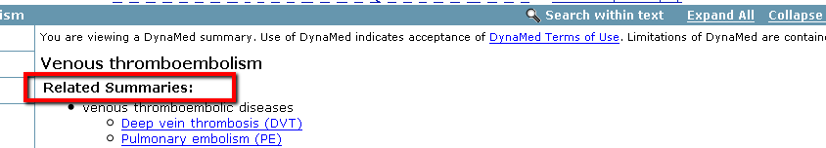

少し下の方にスクロールしてみると、”prevention” の項目に
”Deep vein thrombosis (DVT) prophylaxis for surgical patients”
というトピックへのリンクがありました。
こちらの情報を参照してみましょう。

“Deep vein thrombosis (DVT) prophylaxis for surgical patients”のトピックを表示しました。ここでは “Recommendations”など、複数の項目から構成されています。まずは、Recommendationsの項目をチェックしてみましょう。

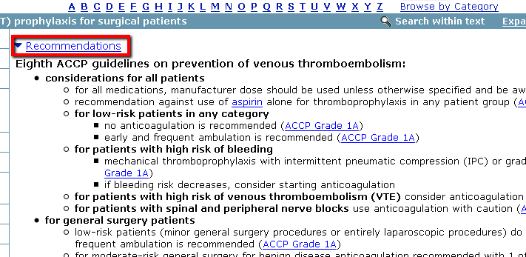
Recommendationsを開くと、「VTE予防に関するACCPガイドライン（第八版）」の要約が最初に出てきました。

ここを見てみると、患者タイプ別のVTE予防について情報がまとまっております。

Bさんは「外科治療を受ける患者」であり、「リスクの低い患者」でした。
Bさんにぴったりの情報がありましたので、該当する記事を読んでみましょう。
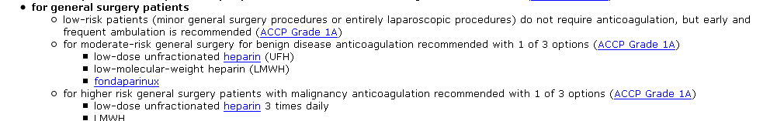

記事を読んでみると、Bさんのような低リスクの患者には・・・

- 抗凝固薬の投与は不要である。
- 早期、頻回の離床・歩行（Ambulation）が推奨される。

という事がわかりました。ACCP Gradeが1A という事で、米国胸部専門医学会（ACCP）のガイドラインの情報の中でもとりわけ信頼性の高い情報であることもここで確認出来ました。
（各学会ガイドラインのGradingの詳細は、画面上のリンク “ACCP Grade” をクリックしてください。）

最後に、このガイドラインの原文を実際に入手する際には、箇条書き末尾の ”Reference” を参照してください。多くのケースではPubMedの画面が立ち上がり、そこから先は無料公開、もしくは施設で契約のある
ジャーナルである場合にはフルテキストデータがその場で入手できます。

その他、DynaMedには様々な関連トピックが用意されています。VTEのような疾患トピックの他、
- ACCP guidelines on antithrombotic and thrombolytics therapy (8th Edition)
- Anticoagulation overview
など、特定のガイドラインや薬品に関するトピックも存在します。
また、疾患トピックには治療・予防以外にも身体所見・病歴・診断・予後などの項目もあり、疑問の種類に応じて適切なサマリーを効率的に探すことが出来ます。

（作成：2011年1月18日）

